САНКТ-ПЕТЕРБУРГСКИЙ ГОСУДАРСТВЕННЫЙ УНИВЕРСИТЕТ
Дисциплина: Архитектура компьютера

Отчет
по лабораторной работе № 5
«OpenMP»

Выполнил: Скальт Альберт Вячеславович
студ. гр. Б10

Санкт-Петербург
2021
Теоретическая часть.
1. Принцип работы OpenMP и ключевые элементы, которые понадобились для написания программы.
ОpenMP – библиотека, предназначенная для удобного распараллеливания программ, в частности на языках C/C++ (также используется для FORTRAN).
Инструментарий на С++ реализуется с помощью прагм. Как только компилятор встречает OMP прагмы, он встраивает в код инструкции для распараллеливания. Синхронизацию общих переменных для потоков можно выполнять при помощи встроенных в библиотеку синтаксических условий.
Конструкции из этой библиотеки, которые использовались в программе:
1.1) переменная OMP_NUM_THREADS – рекомендуемое количество потоков для распараллеливания. С ней необходимо работать при помощи функции omp_set_num_threads
1.2) #pragma omp parallel – вставляется перед циклом for для его распаралелливания. Механизмы open_mp разбивают итерации цикла на группы по потокам так, чтобы количество итераций было примерно поровну между потоками.
1.3) конструкция private(variable) как условие для прагмы. Говорит компилятору о том, что переменная variable своя для каждого потока.
1.4) конструкция reduction(max:x), reduction(min:y). Говорит компилятору о том, что вычисления, связанные с переменными x, y (сохранение в них минимума) должны проходить потокобезопасно. Чтобы не случалось ситуаций, когда уже измененная переменная будет браться в качестве нового минимального/максимального значения.
2. Описание работы написанного кода.
Структура segment хранит в себе сегмент изображения с тремя или одним байтом цвета.
Главенствующая структура – Tab. Хранит в себе само изображение. Конструктор Tab загружает изображение из файла в таблицу.
Далее следует функция customize(), которая изменяет таблицу пикселей так, чтобы получить максимальную контрастность.
Опишу алгоритм, который я использую для изменения контрастности. (Далее будет объяснение как работает код).
Пиксели из нашего изображения можно представить как точки в трехмерном пространстве по координатам (R, G, B). Все такие точки лежат в некотором кубике A, лежащем в кубике [0..255] × [0..255] × [0..255]. Наша задача – линейно отобразить кубик A в объемлящий куб.
Для этого найдем границы куба A: найдем минимальный и максимальный показатель по трем измерениеям (R, G, B), либо по 1, если изображение черно-белое. Пусть кубик A это [x_min, x_max] × [x_min, x_max] × [x_min, x_max]. Далее можно растянуть координаты так:
x → 256 * (x — x_min + 1) / (x_max — x_min + 1) — 1.
Это отображение переведет показатели цветов в объемлющий куб, сохраняя пропорции.
Как это реализовано в коде? В начале по всем показателям ищется максимум и минимум. Данный цикл параллелится с помощью omp. Далее заводим наше отображение f и пересчитываем все пиксели, также параллеля вычисления.
Все это делает функция customize() в структуре Tab.
Также есть функция log(out), которая выводит фотографию в поток out.
3. Графики в разных ситуциях.
Обрабатываться будут 10 файлов размером 4101 на 4001 пикселей. Для проведения эксперемента использовался код из файла expirement.cpp.
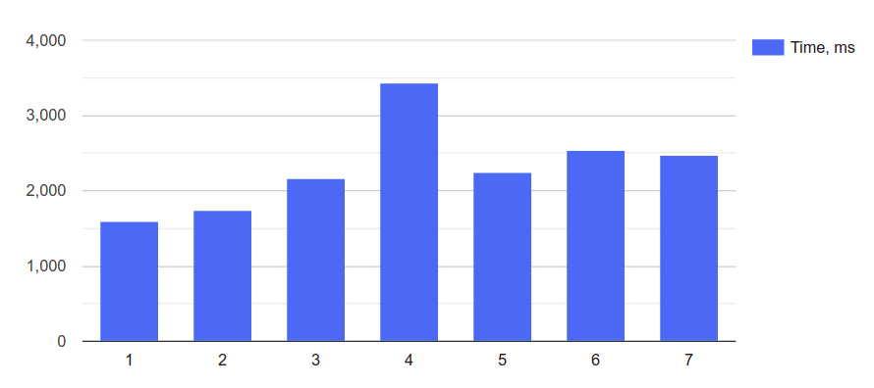
график 1, schedule_type = static, chunk = 1

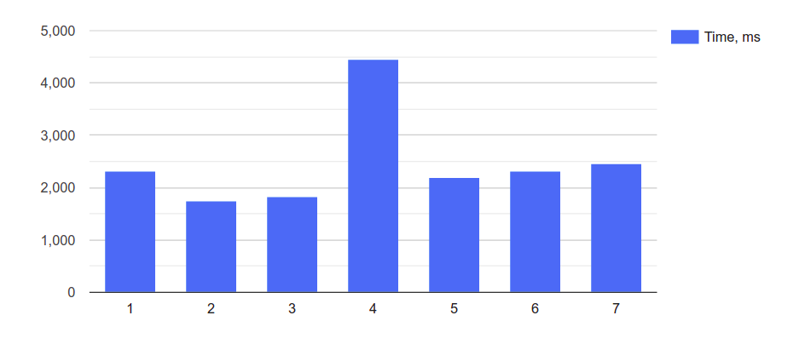
график 2, schedule_type = static, chunk = 8

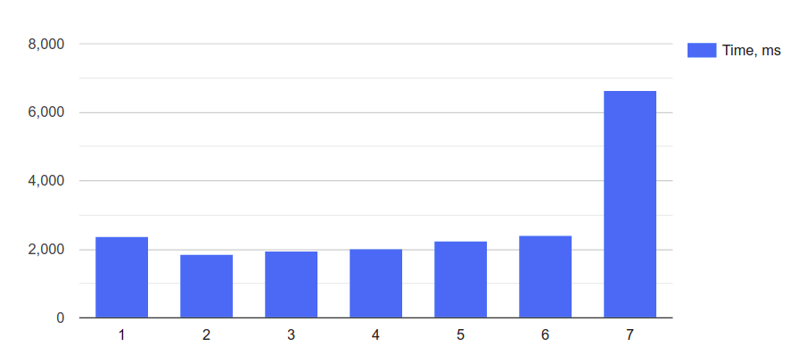
график 3, schedule_type = static, chunk = 256
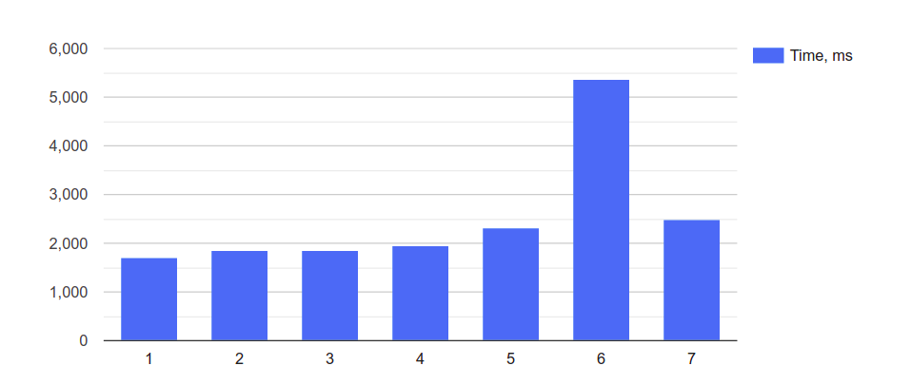
график 4, schedule_type = dynamic, chunk = 1
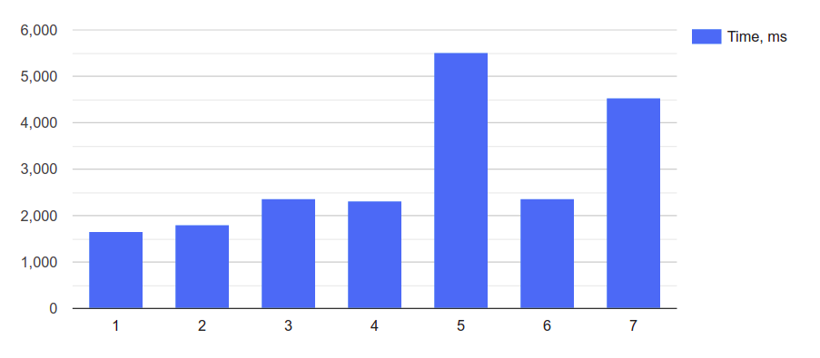
график 5, schedule_type = dynamic, chunk = 8
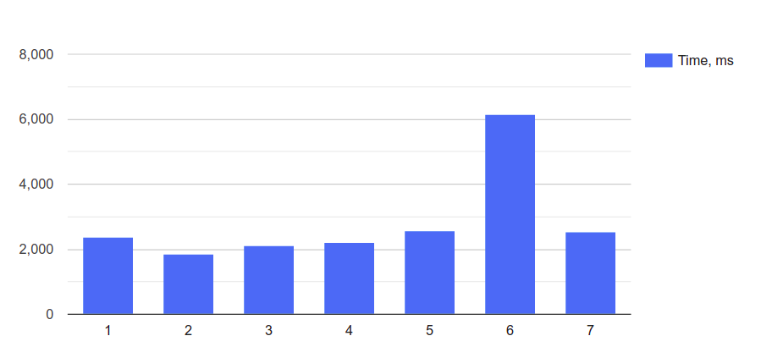
график 6, schedule_type = dynamic, chunk = 256

4. Листинг кода.
util.h
#include <iostream>
#include <fstream>
#include <vector>
#include <omp.h>
#include <algorithm>
#ifndef CODE_UTIL_H
#define CODE_UTIL_H
using namespace std;
struct segment {
uint8_t vals[3]{};
uint8_t &operator[](int id) {
return vals[id];
}
};
vector<int> dimensions = {1, 3};
vector<string> fmts = {"P5", "P6"};
struct Tab {
int dimension;
int n, m;
vector<vector<segment>> tab;
Tab() {}
void init(Tab &other_tab) {
dimension = other_tab.dimension;
n = other_tab.n;
m = other_tab.m;
tab = other_tab.tab;
}
void init(ifstream &in) {
string fmt;
in >> fmt;
if (fmt != "P6" && fmt != "P5") throw runtime_error("wrong file format: " + fmt + " is not correct format");
dimension = dimensions[fmt == "P6"];
string h, w;
in >> h >> w;
n = stoi(w);
m = stoi(h);
in >> w; // ignor 255
tab.assign(n, vector<segment>(m));
for (int i = 0; i < n; ++i) {
for (int j = 0; j < m; ++j) {
for (int dim = 0; dim < dimension; ++dim) {
in >> tab[i][j][dim];
}
}
}
}
void customize() {
uint8_t l_bound = UINT8_MAX, r_bound = 0;
int iter = 0;
#pragma omp parallel for reduction(max:r_bound), reduction(min:l_bound), private(iter)
for (iter = 0; iter < n * m; ++iter) {
int i = iter / m;
int j = iter % m;
for (int dim = 0; dim < dimension; ++dim) {
r_bound = r_bound > tab[i][j][dim] ? r_bound : tab[i][j][dim];
l_bound = l_bound < tab[i][j][dim] ? l_bound : tab[i][j][dim];
}
}
// f : [l_bound, r_bound] x [l_bound, r_bound] x [l_bound, r_bound] -> [0, 255] x [0, 255] x [0, 255]
auto f = [&l_bound, &r_bound](int x) {
return (1 << 8) * (x - l_bound + 1) / (r_bound - l_bound + 1) - 1;
};
#pragma omp parallel for private(iter)
for (iter = 0; iter < n * m; ++iter) {
int i = iter / m;
int j = iter % m;
for (int dim = 0; dim < dimension; ++dim) {
if (tab[i][j][dim] < l_bound) {
tab[i][j][dim] = f(tab[i][j][dim]);
}
}
}
}
void log(ofstream &out) {
out << fmts[dimension == 3] << "\n";
out << to_string(m) << " " << to_string(n) << "\n";
out << "255\n";
for (int i = 0; i < n; ++i) {
for (int j = 0; j < m; ++j) {
for (int dim = 0; dim < dimension; ++dim) {
out << tab[i][j][dim];
}
}
}
}
};
#endif //CODE_UTIL_H
main.cpp
#include "util.h"
using namespace std;
int main(int argc, char *argv[]) {
try {
if (argc < 4) {
throw runtime_error("incorrect number of parameters");
}
ifstream in(argv[2]);
ofstream out(argv[3]);
int thr_num = stoi(argv[1]);
if (thr_num < 0) throw runtime_error("incorrect number of threads");
if (thr_num > 0) {
omp_set_num_threads(thr_num);
}
Tab tab;
tab.init(in);
auto clk = clock();
tab.customize();
cout << "Time (" << omp_get_max_threads() << " thread(s)): " << (double) (clock() - clk) / CLOCKS_PER_SEC << " ms" << endl;
tab.log(out);
} catch (const exception &e) {
cout << e.what() << endl;
}
return 0;
}

